
- Home
- Sobre o Telessaúde
- e-SUS AB
- Vídeos
- Equipe
- Notícias
- Downloads
- Fale Conosco

Capacitação do Telessaúde para os Profissionais de Saúde no Sistema Prisional
A Telessáude Brasil Redes de Mato Grosso do Sul capacitando os profissionais que atuam no Sistema Prisional. A Telessaúde diminuindo distâncias e assim contribuindo para que o deslocamentos e encaminhamentos desnecessários sejam feitos!
Ao mesmo tempo em que contribui para que os princípios da Atenção Básica sejam respeitados como ordenadora da rede e coordenadora do cuidado.

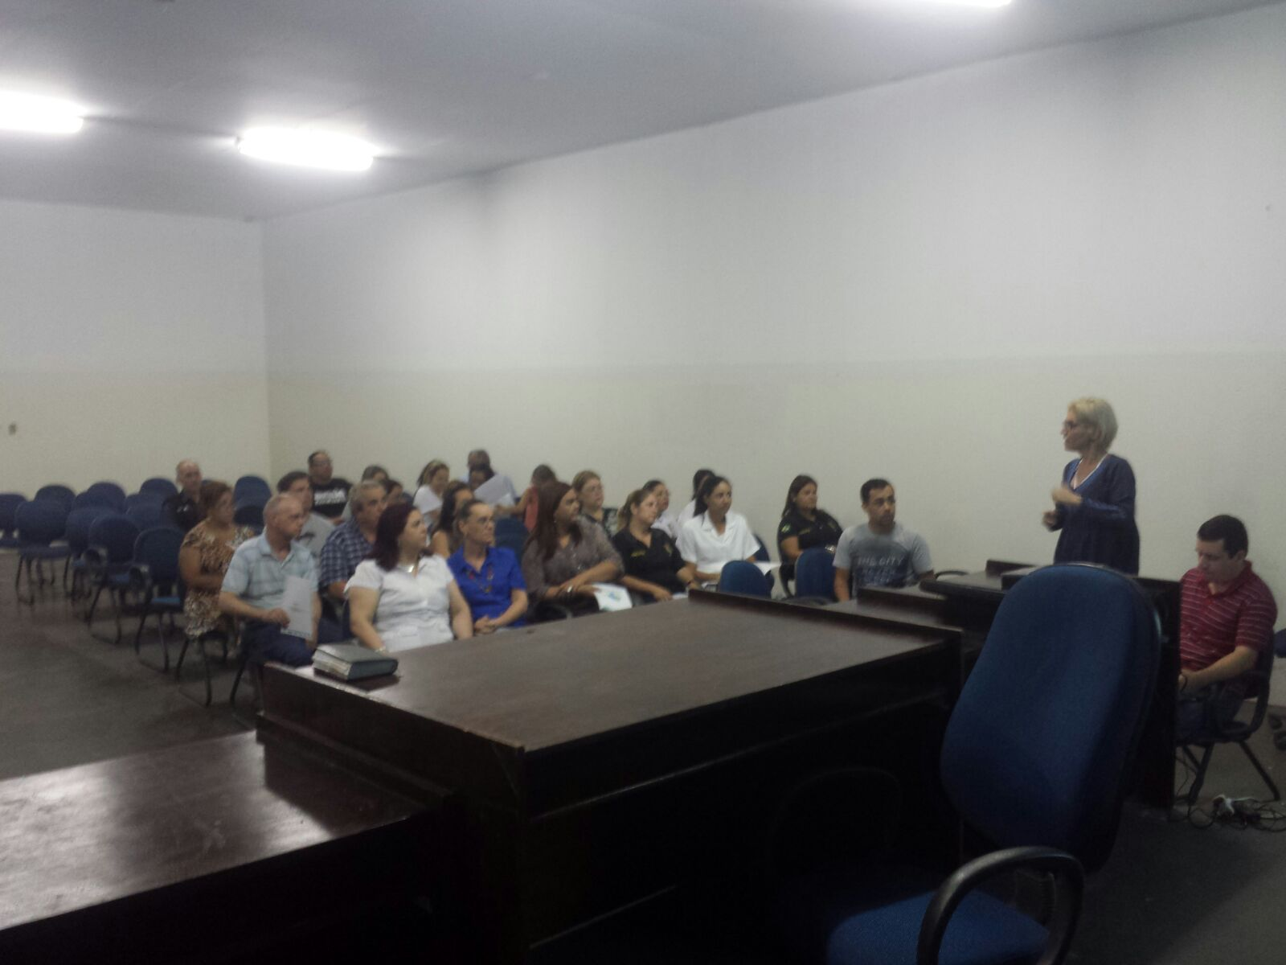
Apresentação Sistema de Teleconsultoria, Teleducação e SOF
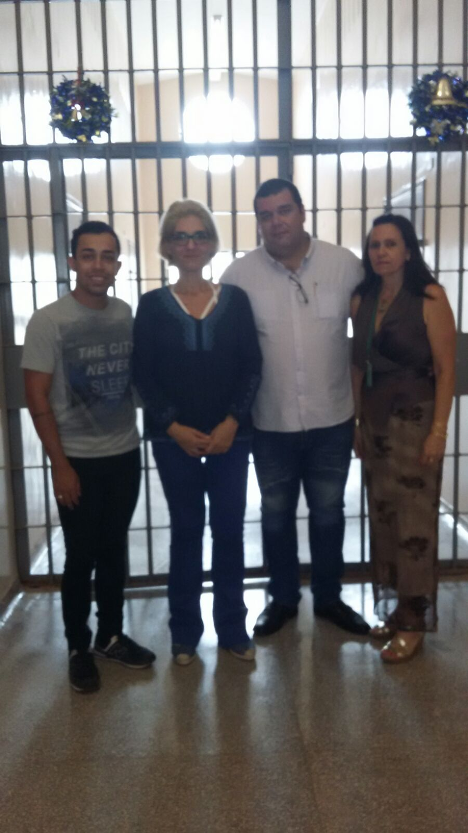
Visita – Módulo da Saúde
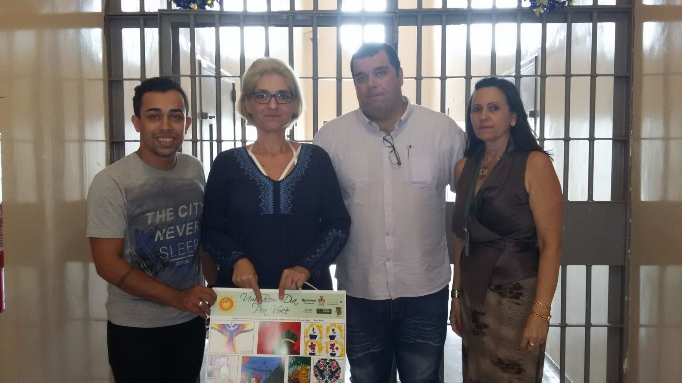
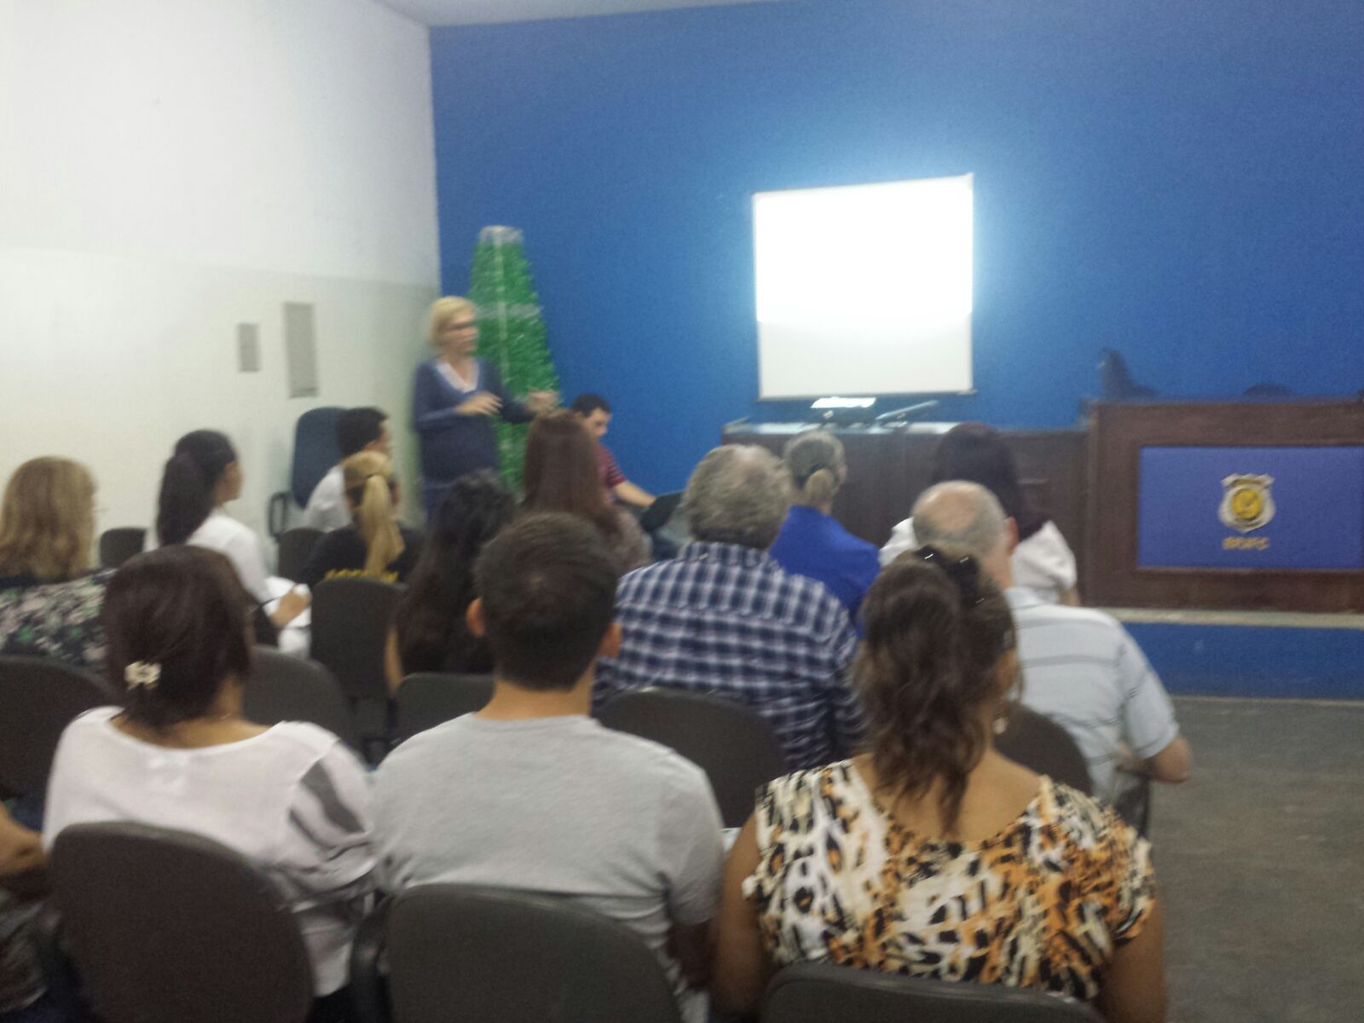
Apresentação Sistema de Teleconsultoria

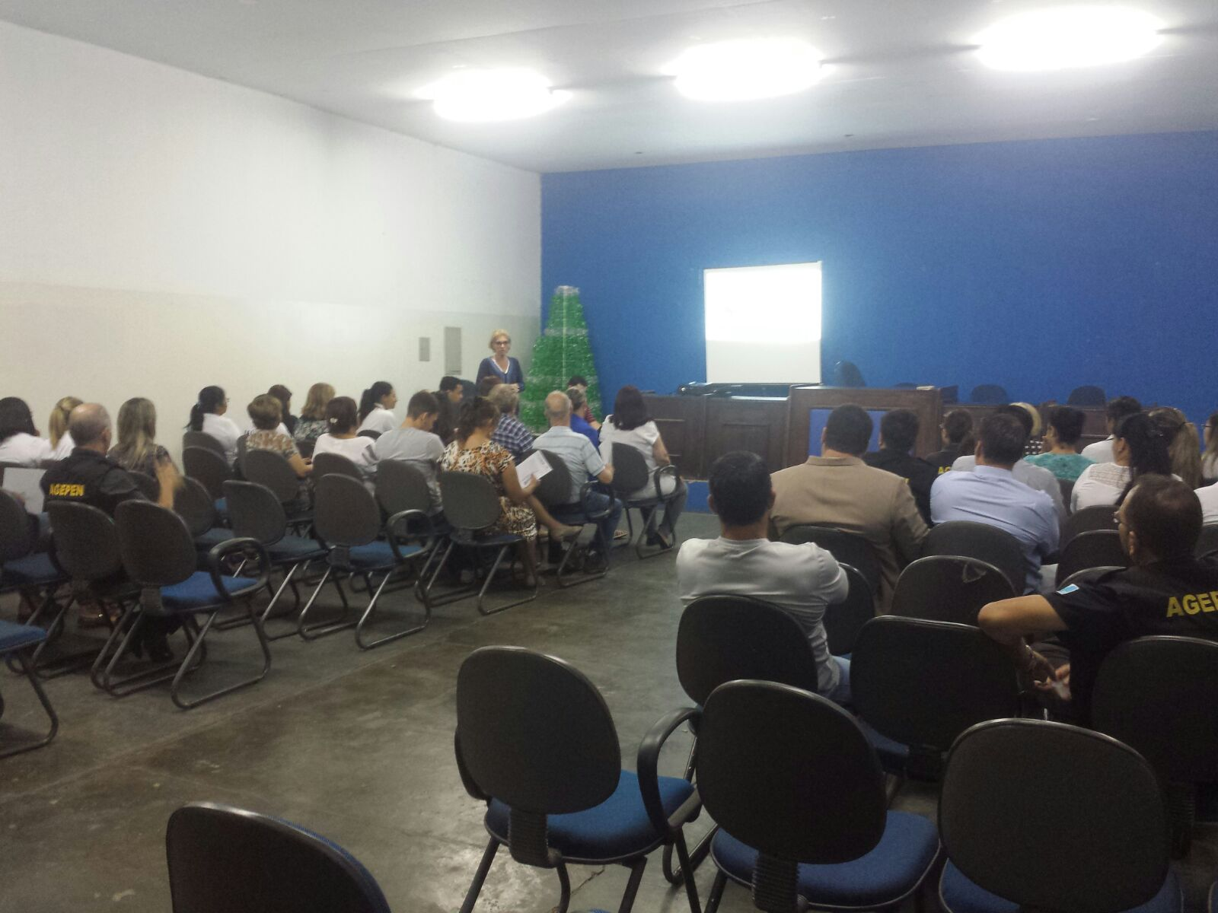
Apresentação Sistema de Teleconsultoria, Teleducação e SOF
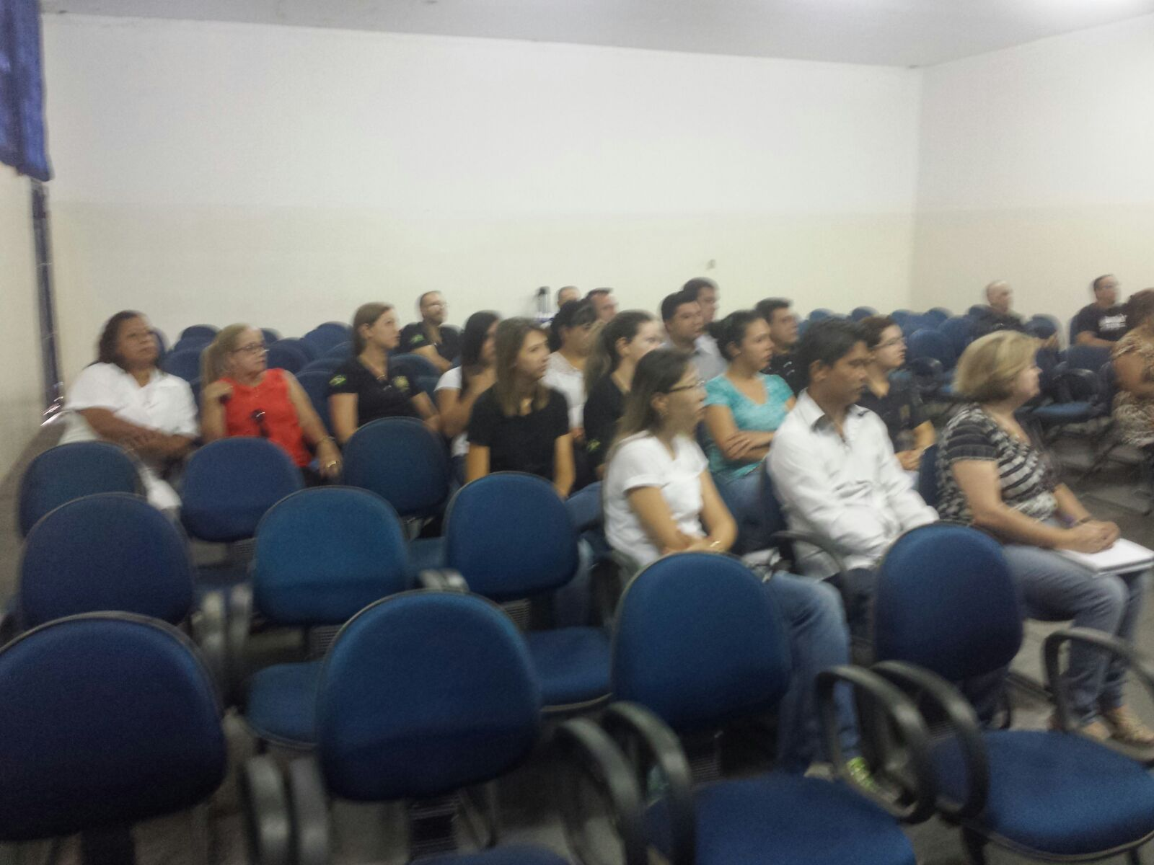
Apresentação Sistema de Teleconsultoria, Teleducação e SOF
Parte superior do formulário
Parte inferior do formulário
Parte superior do formulário
Parte inferior do formulário

